4.1. Danh sách nhân sự
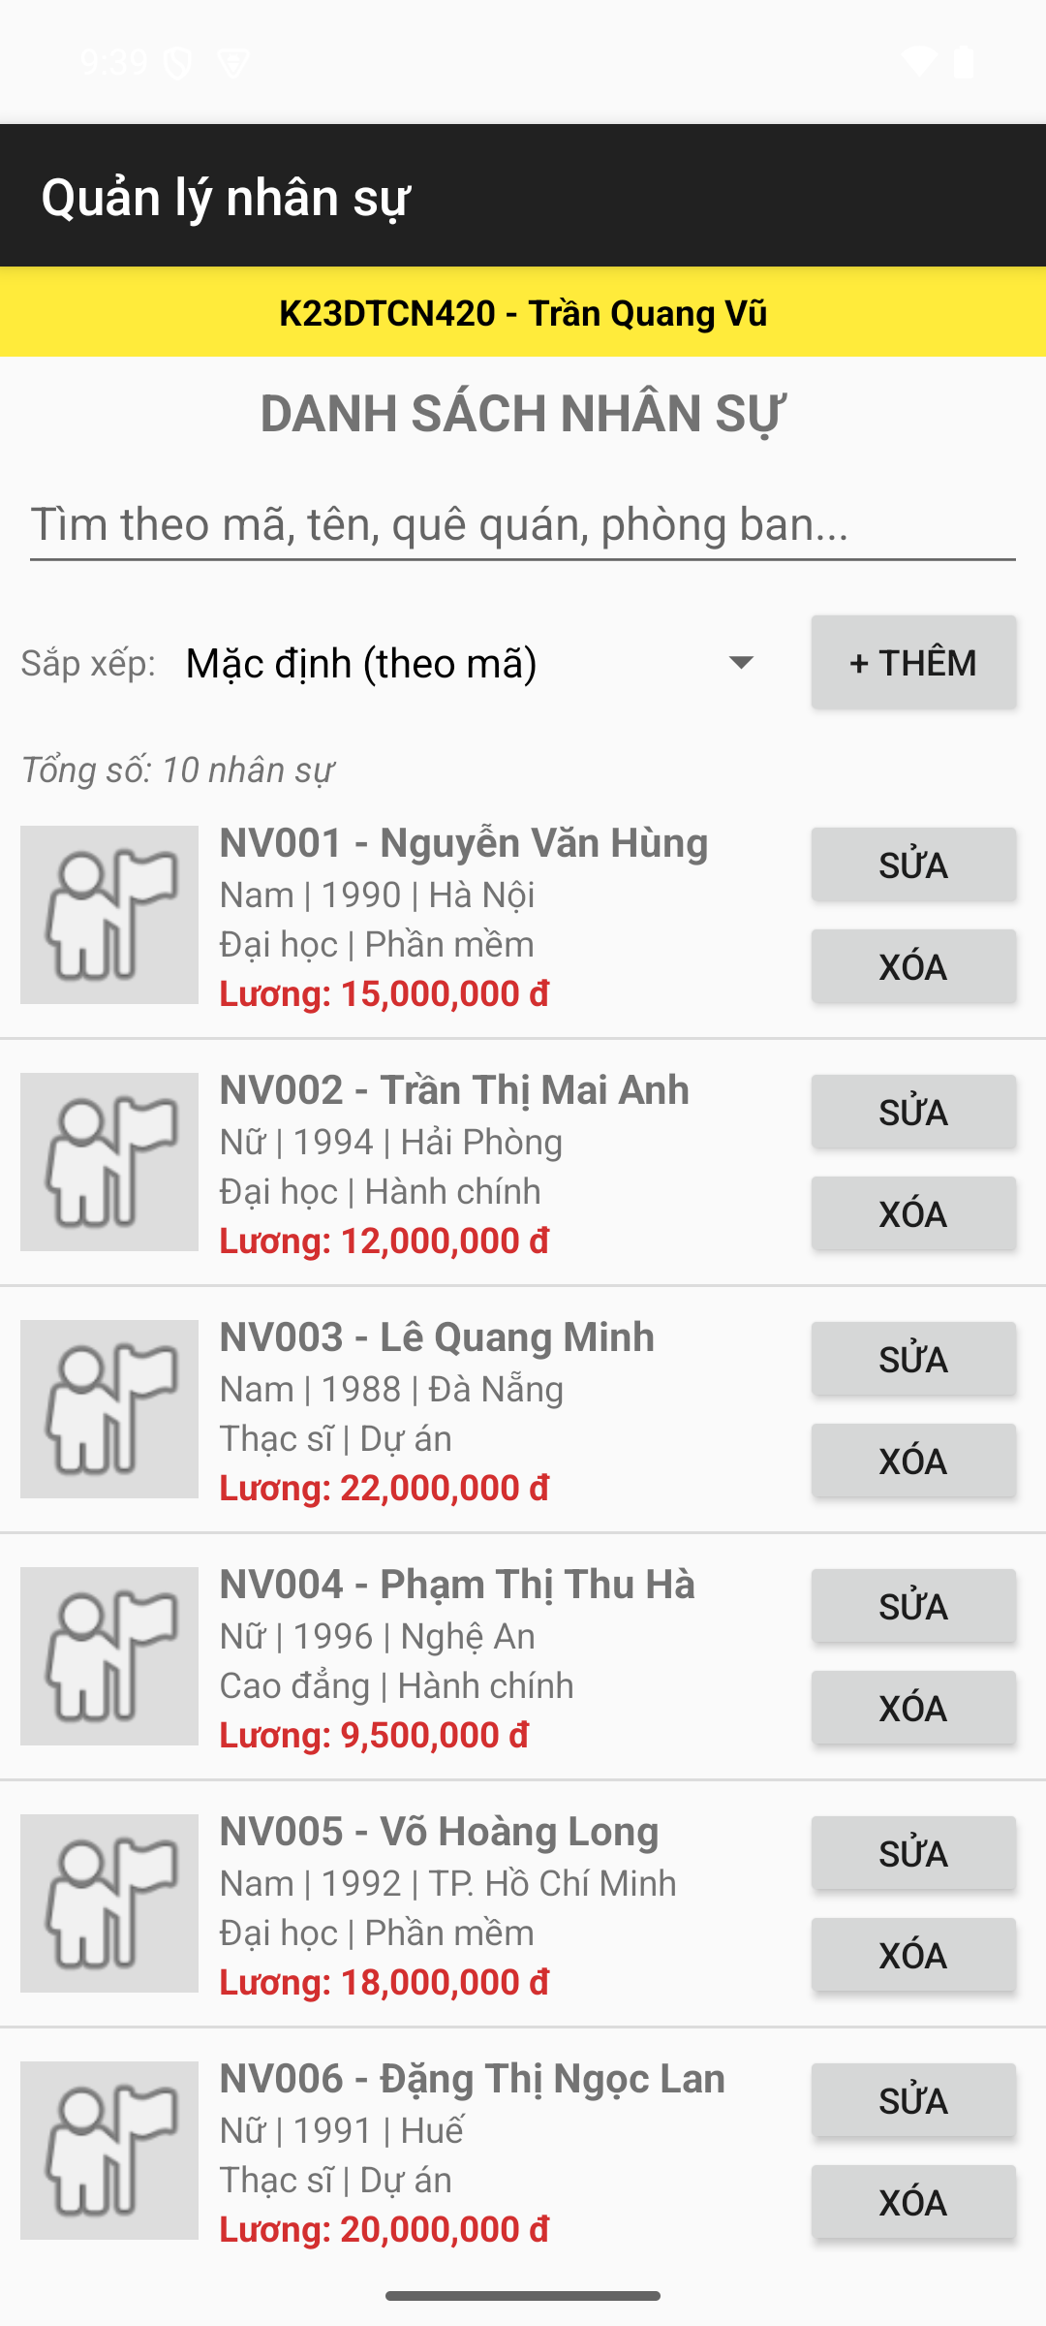
Hình 1: Màn hình danh sách nhân sự

4.2. Tìm kiếm
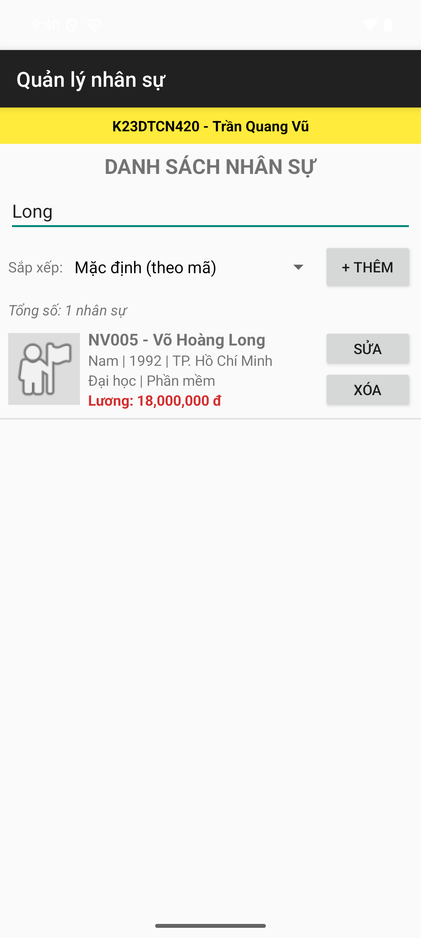
Hình 2: Tìm kiếm với từ khóa "Long"

4.3. Sắp xếp theo mức lương
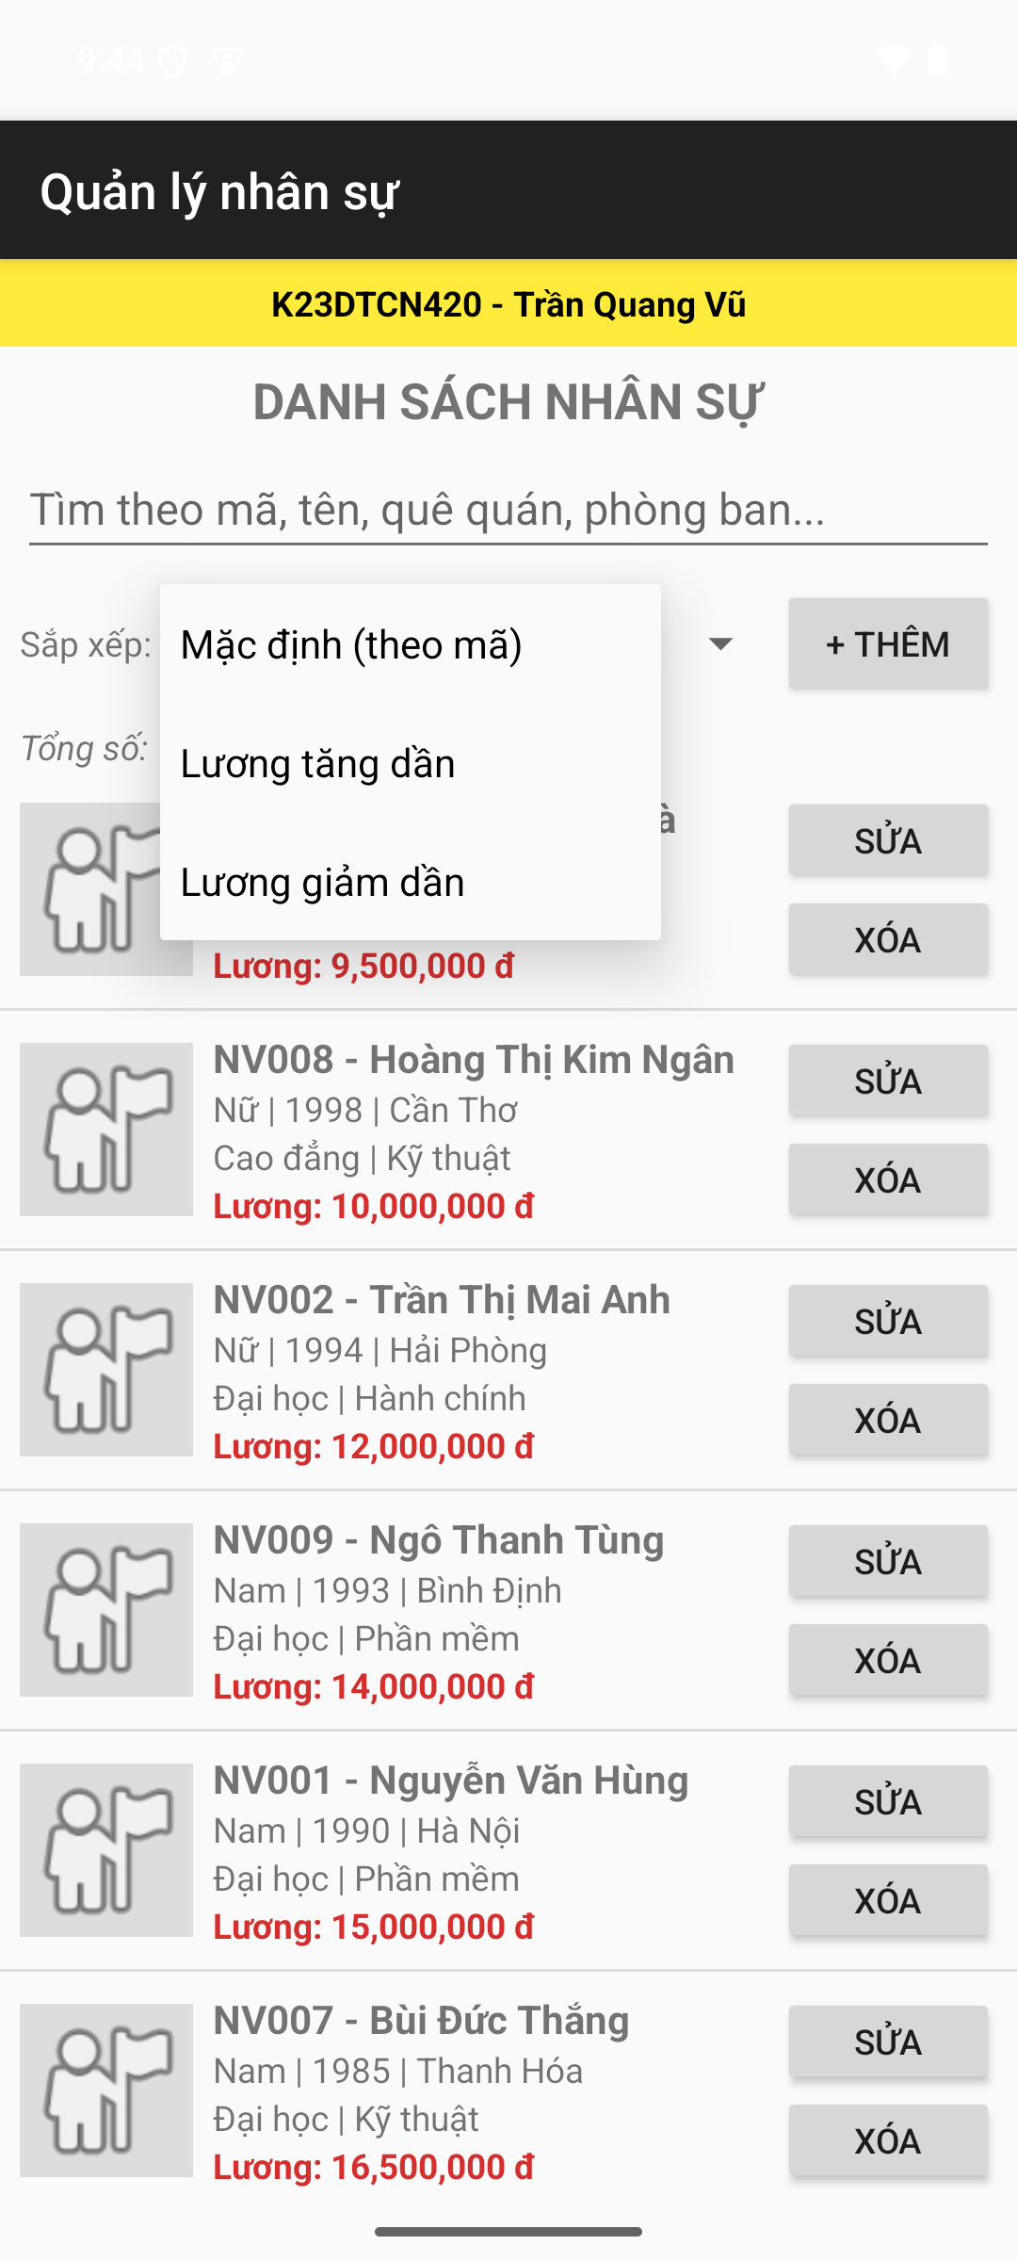  Hình 3: Chọn kiểu sắp xếp | 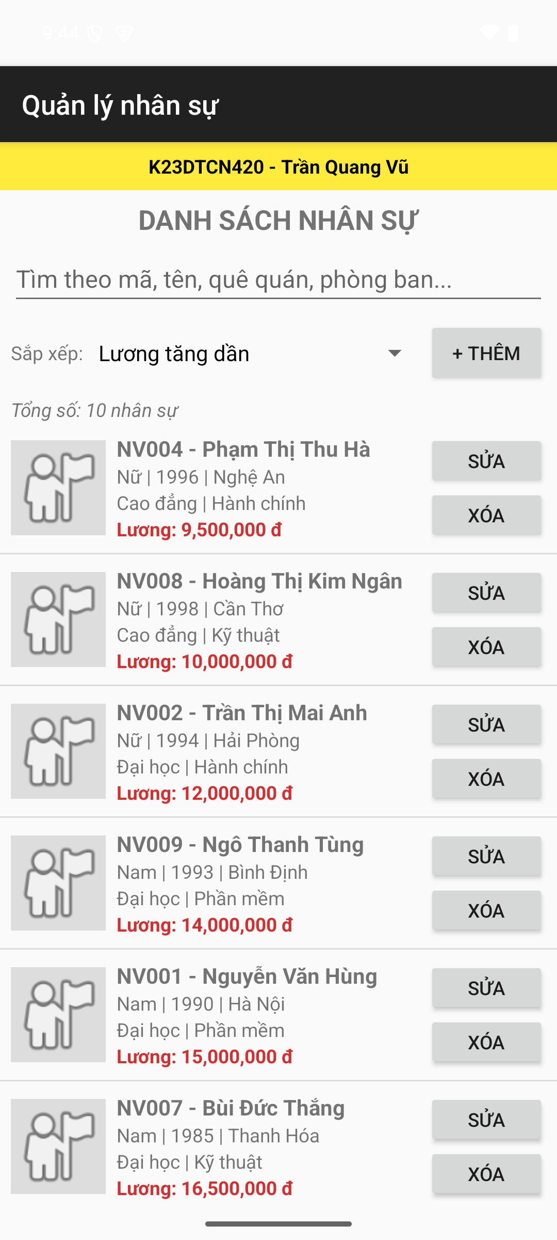  Hình 4: Lương tăng dần

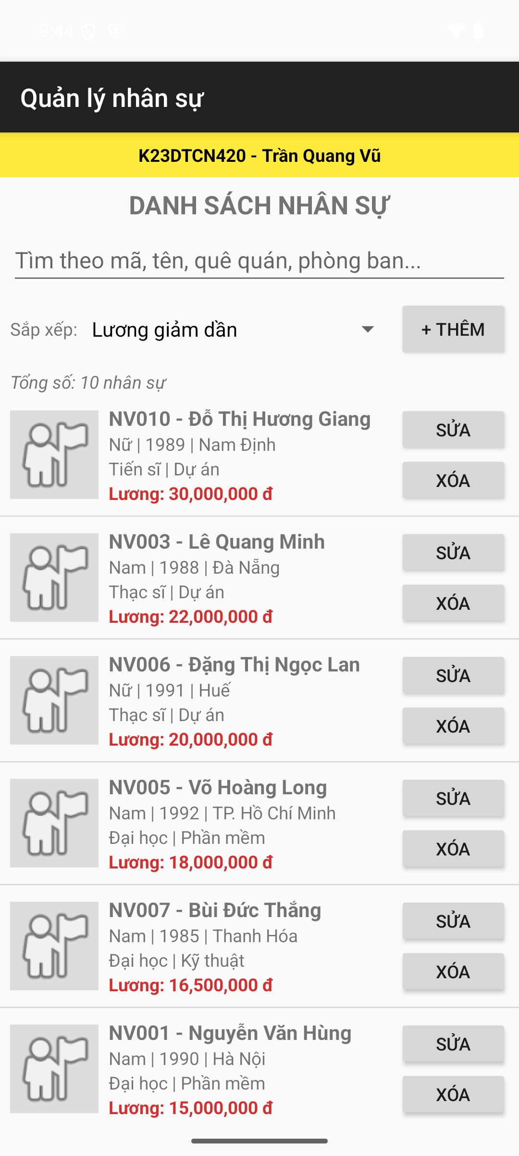
Hình 5: Lương giảm dần

4.4. Thêm nhân sự
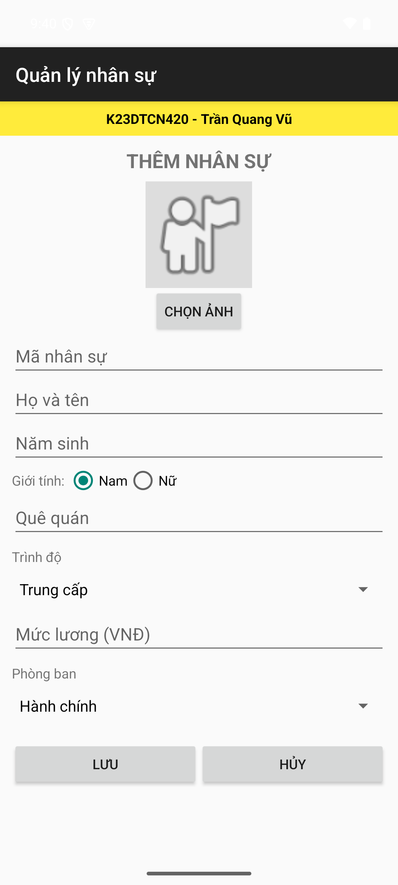  Hình 6: Form thêm nhân sự (trống) | 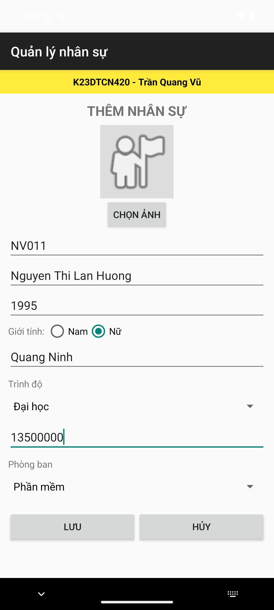  Hình 7: Form đã nhập thông tin

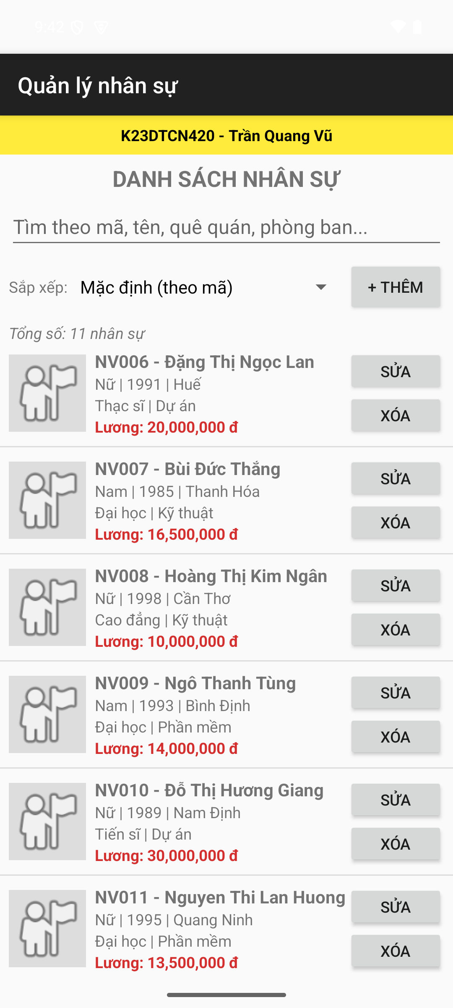
Hình 8: Danh sách sau khi thêm

4.5. Sửa nhân sự
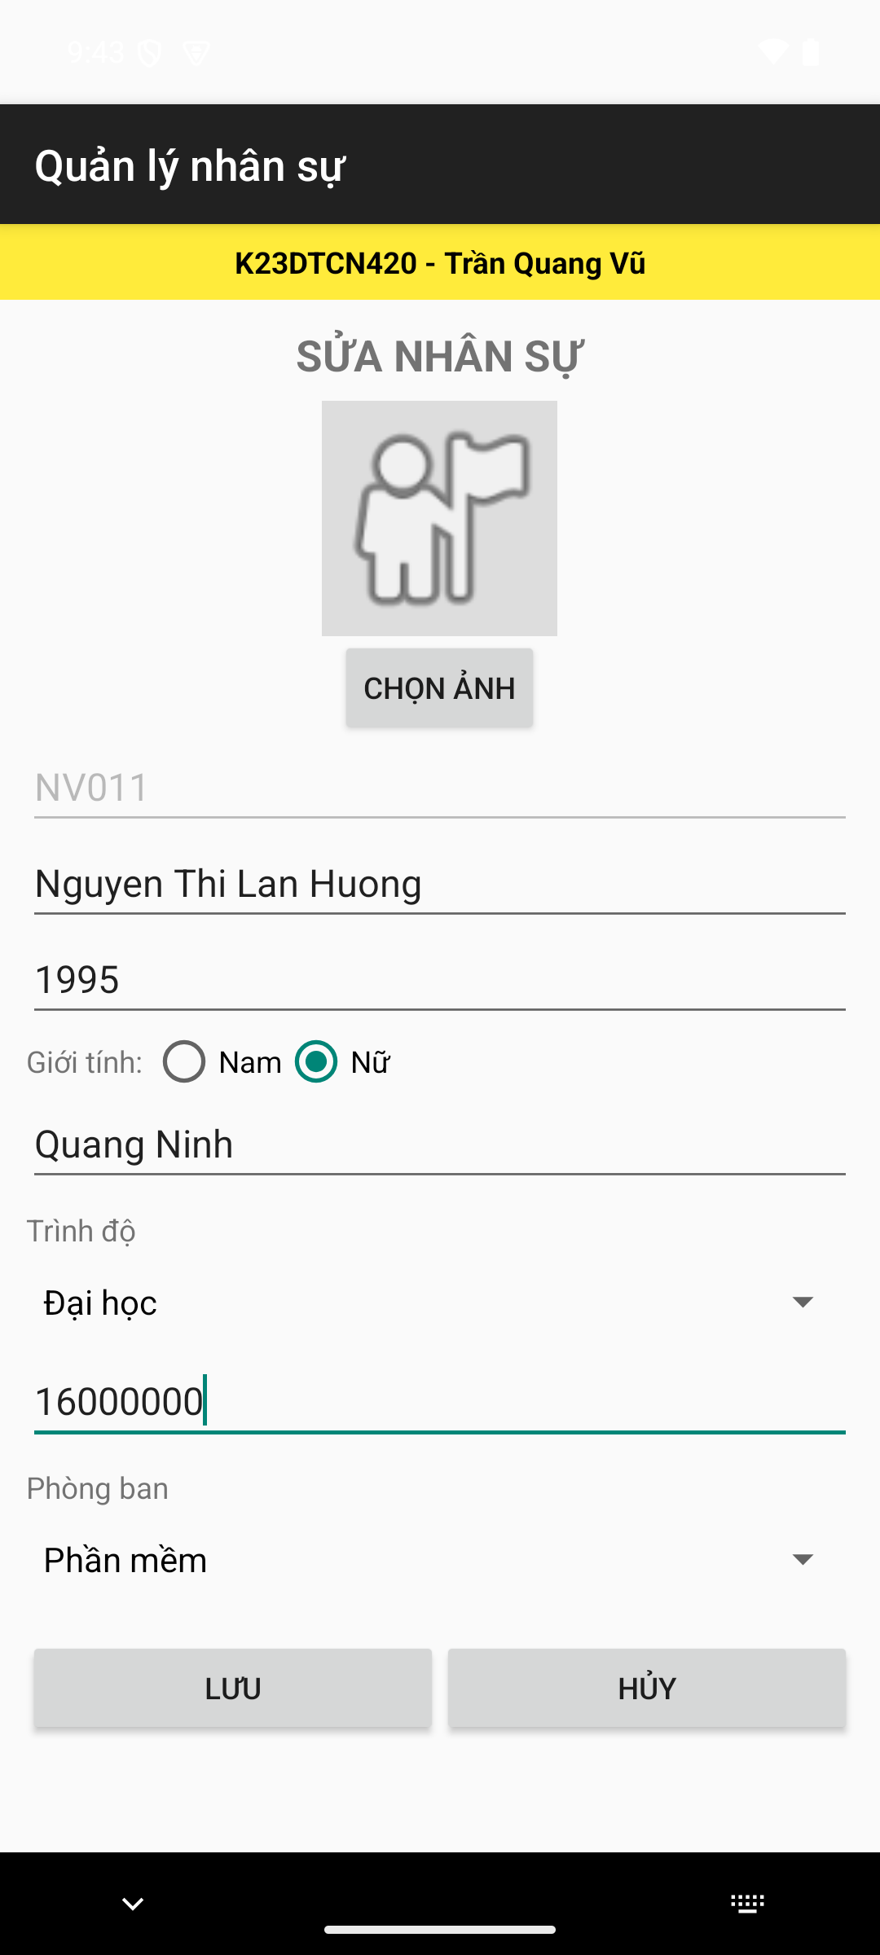  Hình 9: Form sửa nhân sự | 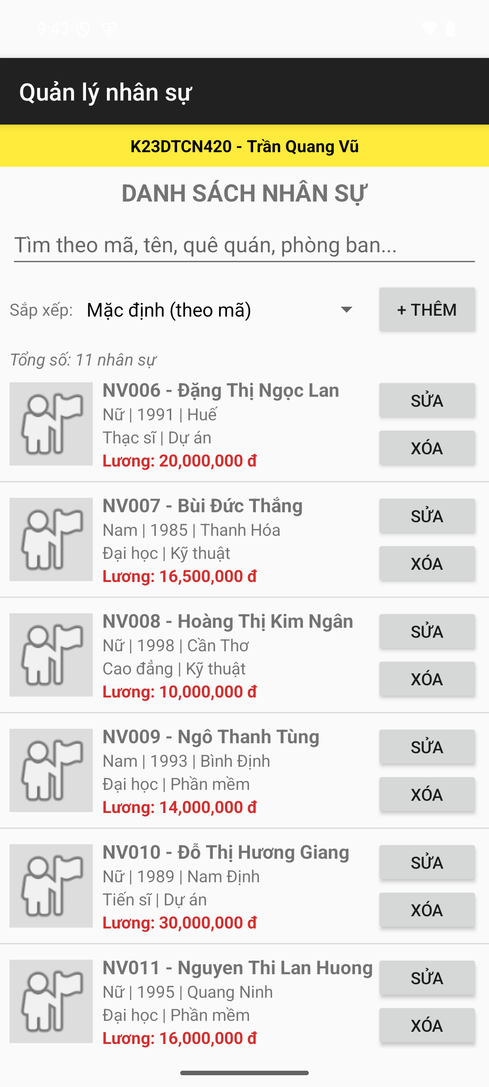  Hình 10: Danh sách sau khi sửa (lương 16,000,000)

4.6. Xóa nhân sự
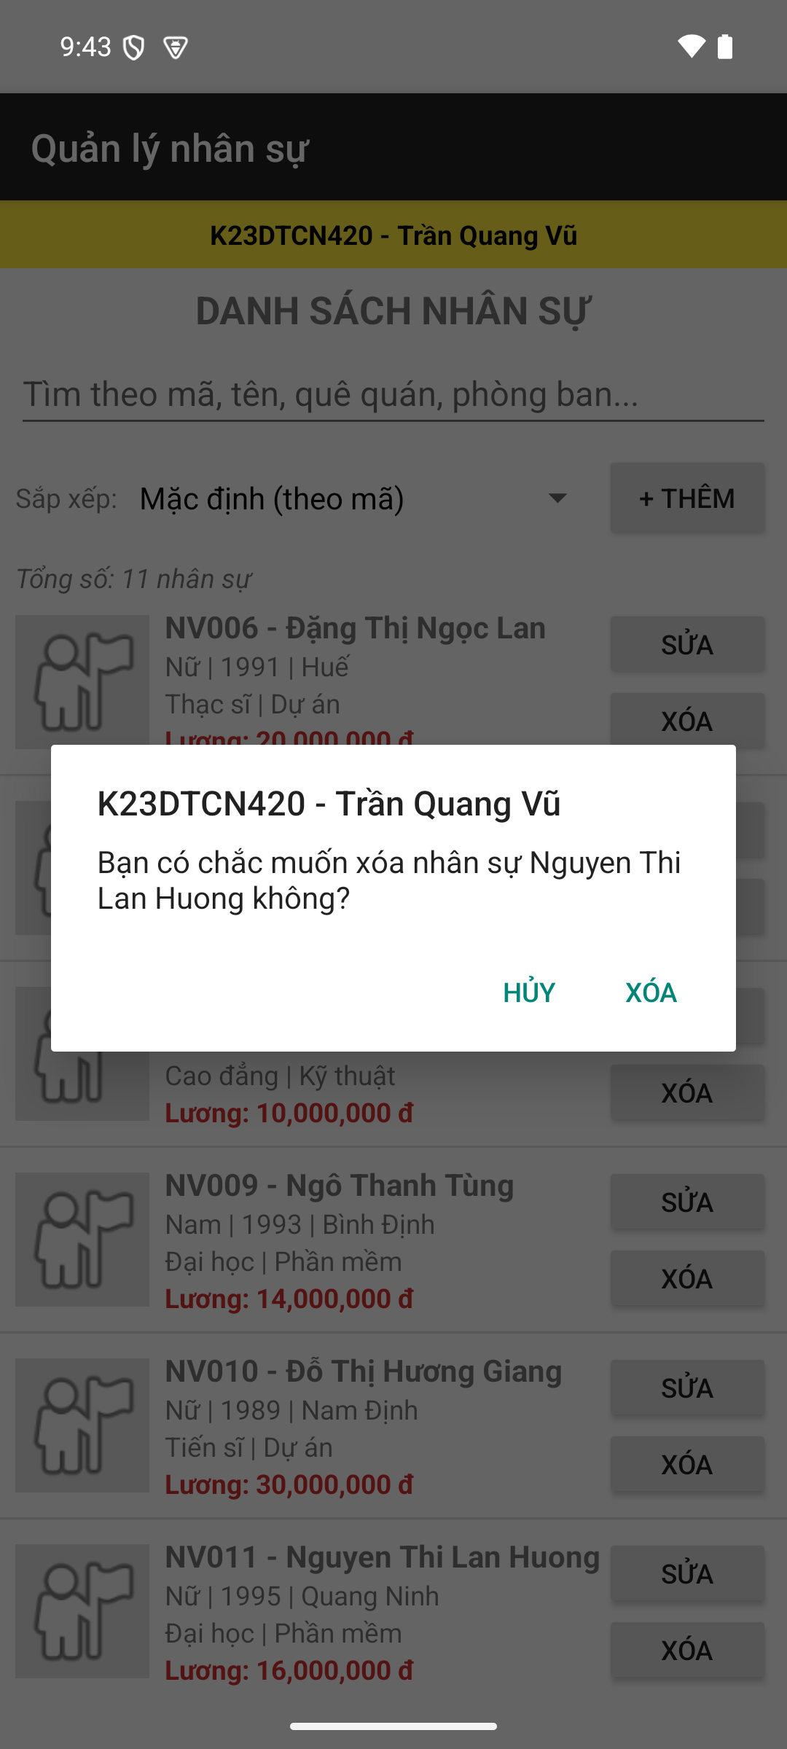  Hình 11: Hộp thoại xác nhận xóa | 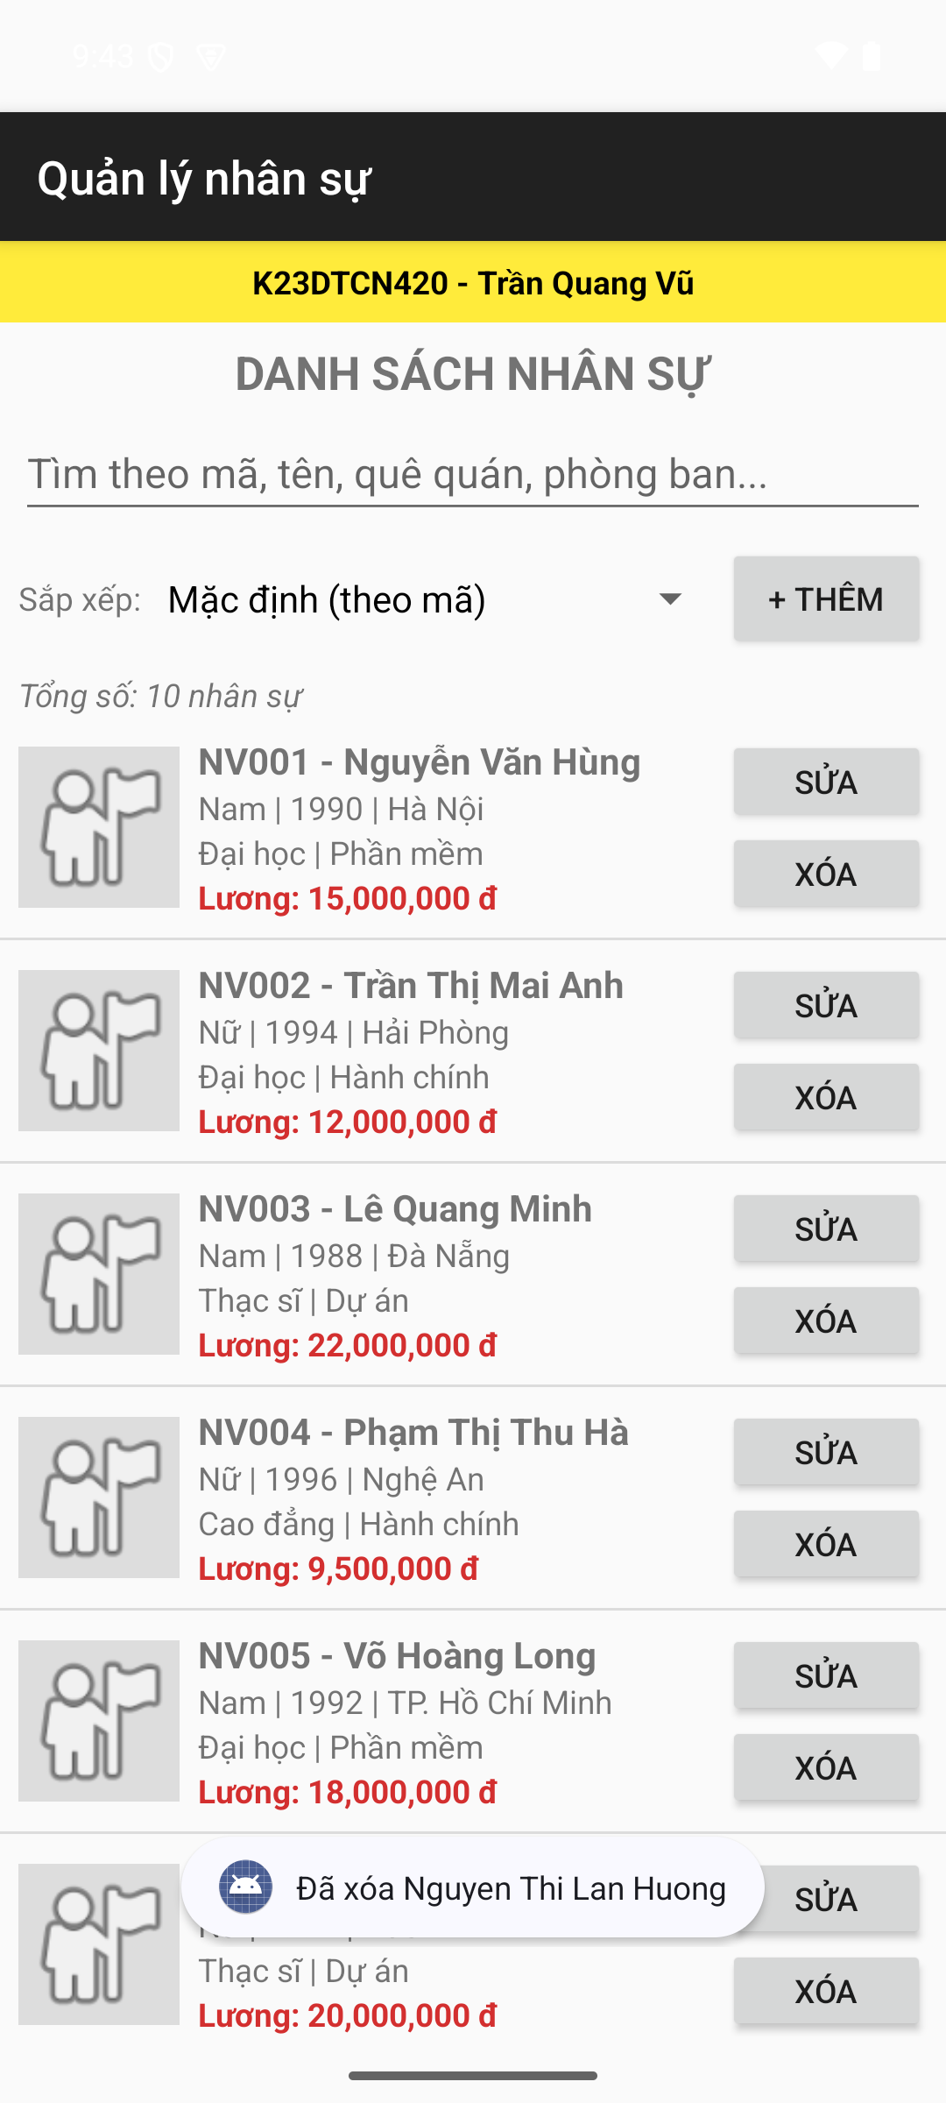  Hình 12: Danh sách sau khi xóa

